防災を真に自分ごとにする

人材育成・研修プログラム

**災害後の生活再建の「知識の備え」を学びイノベーティブな人材育成を**

**東**日本大震災・熊本地震ほか巨大災害の直後から、弁護士は被災地でニーズの聞き取りや情報提供支援（法律相談）を実施しています。東日本大震災では、１年余りで４万件に及ぶ無料法律相談事例を集積し、データベース化・分析を実施しました。これにより、被災地における本当の被災者・事業者・行政担当者の生の悩みや声の「視覚化」が実現しています。

**同**時に、困難の中にあっても生活再建や事業再生は確実に必要です。そのためには「支援制度の知識」を得ることが不可欠であり、その知識・智慧こそが、災害にあって再び一歩を踏み出し、自分、家族、組織、地域、従業員らの希望となります。

**人**・個人の生活再建なくしては、どんな企業・組織であっても、事業の真の再建はありません。中小企業や個人事業では、人の再建は企業の再建そのものです。そこで「災害後」において、個人にとって必ず必要になる「お金」「支払」「保険」「行政の支援」「契約処理」などの知識について備えておくことが有益です。これこそが、組織の平常時の「人づくり」にもつながる、いま、最も必要な「事業継続計画」（BCP）の内容にもなるのです。

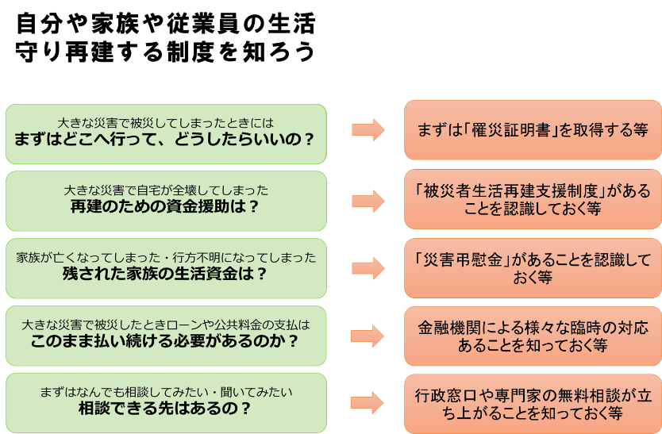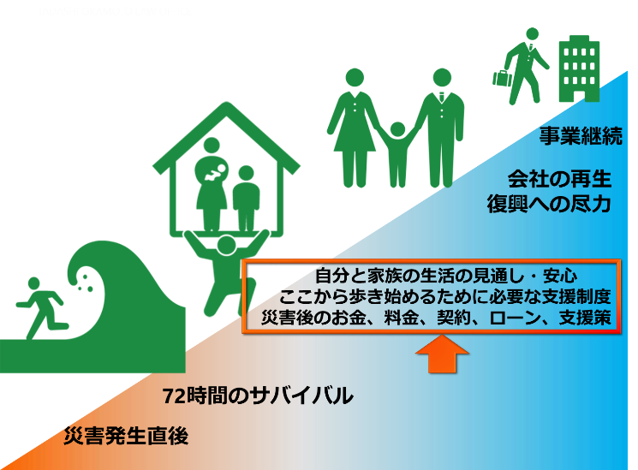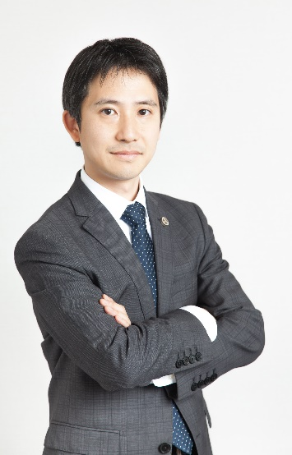

**岡本　正（おかもと　ただし）　　検索　law-okamoto.jp**

**銀座パートナーズ法律事務所パートナー弁護士・マンション管理士・ＡＦＰ・医療経営士・防災士・防災介助士。中央大学大学院公共政策研究科客員教授・慶應義塾大学法科大学院・法学部非常勤講師。内閣府上席政策調査員として出向中に東日本大震災が発災し、日弁連災害対策本部室長兼務。４万件の声を取りまとめ、分析し、法改正や新制度構築に関わる。「災害復興法学」を創設し複数大学で教鞭を執る。神奈川県鎌倉市出身。慶應義塾大学法学部法律学科卒業。**

どんな組織でも今すぐできる

ＢＣＰのチェック・ポイント

東日本大震災津波犠牲者訴訟の教訓にみる

組織のリスクマネジメント・安全配慮義務

**事業継続計画（ＢＣＰ）は組織によって無限の手法が存在します**

**事業継続計画（ＢＣＰ）とは、組織の「人」を守るための準備**

**どんな組織でも今すぐやってほしいＢＣＰのチェック・ポイントとは**

**東**日本大震災後の津波により多くの施設で尊い命が犠牲になりました。企業の安全配慮義務違反に基づく損害賠償請求訴訟により、災害後の企業の行動や、事前準備の実態が明らかになったものもあります。

将来の安全対策に活かすべき教訓を読み取り、関係者の安全を守ることこそ「事業継続計画」の根幹です。

事業継続計画が既に整備された企業も、また今後拡充していく企業も、津波犠牲者訴訟で指摘された安全配慮義務の内容を受け、どのような準備をしておく必要があるのでしょうか。また、企業として災害後にどのような対応をすれば「人」の命を守り、再建段階でも人材を繋ぎ留めることができるでしょうか。津波犠牲者訴訟の裁判例を「防災」「危機管理」そして「事業継続計画」への反映という視点から読み解きます。

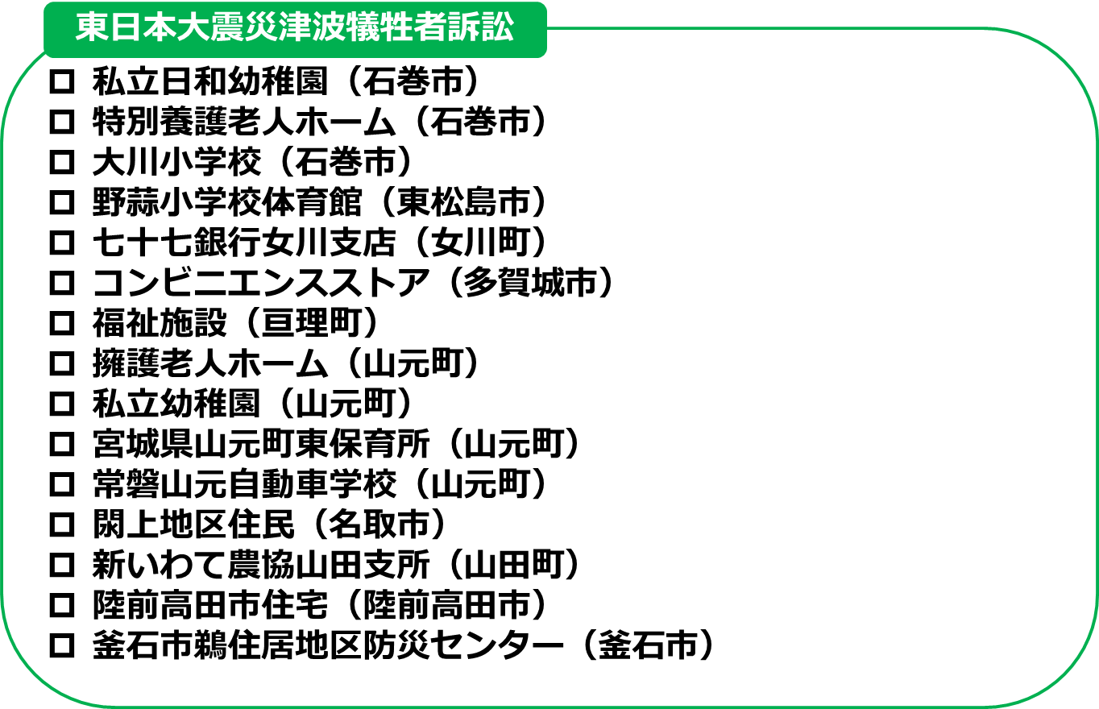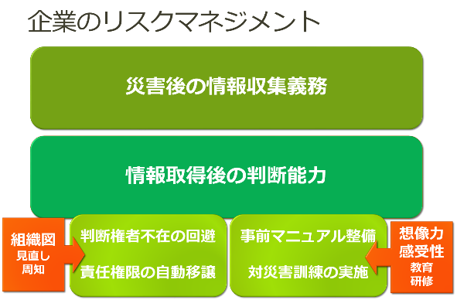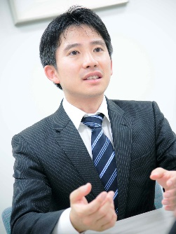

**岡本　正（おかもと　ただし）　　検索　law-okamoto.jp**

**銀座パートナーズ法律事務所パートナー弁護士・マンション管理士・ＡＦＰ・医療経営士・防災士・防災介助士。中央大学大学院公共政策研究科客員教授・慶應義塾大学法科大学院・法学部非常勤講師。内閣府上席政策調査員として出向中に東日本大震災が発災し、日弁連災害対策本部室長兼務。４万件の声を取りまとめ、分析し、法改正や新制度構築に関わる。「災害復興法学」を創設し複数大学で教鞭を執る。神奈川県鎌倉市出身。慶應義塾大学法学部法律学科卒業。**

**岡本　正（おかもと　ただし）　　　http://www.law-okamoto.jp**

**■弁護士。マンション管理士。ＡＦＰ。医療経営士(２級)。防災士。防災介助士。中小企業庁認定経営革新等支援機関。中央大学大学院公共政策研究科客員教授。慶應義塾大学法科大学院・同法学部非常勤講師・同大学院SDM非常勤講師。1979年生。神奈川県鎌倉市出身。2001年慶應義塾大学卒業、同年に司法試験合格。2003年弁護士登録し、現在の田邊・矢野法律事務所に１０年勤務したのち、2013年8月に、岡本正総合法律事務所を設立。2016年4月に銀座パートナーズ法律事務所の設立に合流し、パートナーに就任。**

**■弁護士ほか専門資格と行政内弁護士経験を活かし、企業、個人、行政、政策、教育分野を扱う。2009年10月から2011年10月まで内閣府行政刷新会議事務局上席政策調査員として、行政改革・規制改革・政府系法人改革・行政事業レビューなどあらゆる行政改革分野を担当する。東日本大震災を契機として、2011年4月から12月まで日弁連災害対策本部嘱託室長兼務。東日本大震災の４万件の無料法律相談データベース策定を提言し、その責任者となる。2011年12月から文部科学省原子力損害賠償紛争解決センター総括主任調査官に就任し、組織体制の構築や仲介基準策定に関わり現在に至る。2012年には、リーガル・ニーズと復興政策の軌跡をとりまとめ、法学と政策学を融合した「災害復興法学」を大学に創設。講義などの取り組みは、『危機管理デザイン賞2013』『第６回若者力大賞ユースリーダー支援賞』などを受賞。**

**■公益財団法人東日本大震災復興支援財団理事、日本組織内弁護士協会理事、実務公法学会理事、日本計画行政学会常任幹事、大学研究員ほか、産官学の公職多数。読売新聞「顔」、朝日新聞「ひと」ほかメディア出演も多数。代表著書に『災害復興法学』（慶應義塾大学出版会）、『非常時対応の社会科学法学と経済学の共同の試み』（有斐閣）、『公務員弁護士のすべて』（レクシスネクシス・ジャパン）、『自治体の個人情報保護と共有の実務地域における災害対策・避難支援』（ぎょうせい）、『災害対応ハンドブック』（法律文化社）などがある。そのほか、メディア出演歴も多数。**

**資格**

**弁護士（第一東京弁護士会・56期）**

**医療経営士（一般社団法人日本医療経営実践協会２級）**

**マンション管理士（東京都マンション管理士会）**

**ＡＦＰ（日本ＦＰ協会認定）**

**防災士（日本防災士機構認定）**

**防災介助士（日本ケアフィット共育機構認定）**

**中小企業庁認定経営革新等支援機関**

**登録政治資金監査人**

**管理業務主任者**

**宅地建物取引士**

**研究業績**

**『弁護士　岡本正』や『CiNii Articles』の**

**ウェブサイトをご検索下さいますと幸甚です。**

**受賞**

**第6回　2014年 若者力大賞＜ユースリーダー支援賞・個人＞（公益財団法人日本ユースリーダー協会）**

**第1回　2012危機管理デザイン賞「Ｒｉｍｄａ賞」（単独）災害復興法学の創設**

**第1回　2012危機管理デザイン賞「Ｒｉｍｄａ賞」（共同）リーガル・ニーズ視覚化（共同受賞）**

**第1回　2012全国医療経営士実践研究大会「優秀賞」福祉型の医業未収金管理回収**

**略歴**

**1979年3月生れ　神奈川県鎌倉市出身**

**2001年 3月　慶應義塾大学法学部法律学科卒業**

**2001年10月　司法試験合格**

**2002年 4月　司法修習生（第56期）**

**2003年10月　弁護士登録（田邊・市野澤法律事務所）**

**2009年10月　内閣府上席政策調査員（~2011年10月）**

**2011年 4月　日弁連災害対策本部嘱託室長（~2011年12月）**

**2011年 12月　文部科学省原子力損害賠償紛争解決センター総括主任調査官**

**2012年 4月　慶應義塾大学法科大学院　非常勤講師**

**2013年 4月　中央大学大学院公共政策研究科客員教授**

**慶應義塾大学法学部非常勤講師**

**2013年 9月　岡本正総合法律事務所を開設**

**2013年10月　公益財団法人東日本大震災復興支援財団理事（非常勤）**

**2016年 4月　銀座パートナーズ法律事務所の設立に合流　パートナー就任**

**主な公職・役職の実績**

**■大学・研究機関等**

**•中央大学大学院客員教授（公共政策研究科）[災害復興法学](2013-)**

**•慶應義塾大学法科大学院 講師（非常勤）[災害復興法学](2012-)**

**•慶應義塾大学大学院システムデザイン・マネジメント研究科 講師（非常勤・分担）[災害リスクマネジメント論](2014-)**

**•慶應義塾大学法学部 講師（非常勤）[災害復興と法Ⅰ・Ⅱ](2013-)**

**•名古屋大学環境学研究科・減災連携研究センター（非常勤・分担）[総合防災論２]（2015）**

**•福島大学大学院東京サテライト 招聘講師(2012)**

**•中央大学政策文化総合研究所 研究員(2013-2015)**

**•慶應義塾大学システムデザイン・マネジメント研究所 研究員(2013-)**

**•慶應義塾SFC 防災情報社会デザインコンソーシアム 研究員(2013-)**

**•日本学術振興会事業 非常時における適切な対応を可能とする社会システムの在り方に関する社会科学的研究(2013-2016)**

**•立教大学学術推進特別重点資金(立教SFR)東日本大震災・復興支援関連研究 共同型研究(2015-)**

**※その他単発の大学・大学院・研究機関の非常勤講師多数歴任。**

**■役員・委員等**

**•公益財団法人 東日本大震災復興支援財団理事**

**•日本組織内弁護士協会（ＪＩＬＡ）副理事長**

**•実務公法学会理事**

**•日本計画行政学会常任幹事**

**•災害復興まちづくり支援機構事務局**

**•三井不動産レジデンシャル・サステナブル・コミュニティ研究会アドバイザリー・ボード委員**

**•平成２６年度再生可能エネルギー接続保留緊急対応補助金〔再生可能エネルギー発電設備等導入基盤整備支援事業〕審査委員**

**・東京都一時滞在施設開設アドバイザー**

**・一般社団法人地域防災支援協会防災アドバイザー**

**主著・近著のご紹介**

**「災害復興法学」**

**慶應義塾大学出版会**

**（2014）**

**岡本 正**

「

**「公務員弁護士のすべて」**

**レクシスネクシス・ジャパン**

**（2016）**

**代表編著　岡本 正**

**日本組織内弁護士協会**

**最近の主な講演実績（敬称略・順不同）**

**【公的機関・組織等】国、都道府県、市区町村、法テラス、信用保証協会、社会福祉協議会、地域包括支援センター、民生児童委員、自治会町会、マンション管理組合、日本医師会、看護協会、国立病院機構、看護協会、司法書士会、土地家屋調査士会、マンション管理士会、社会福祉士会、建築家協会、弁護士会、宅建業協会、日本組織内弁護士協会他多数**

**【企業・団体等】ＪＡ、三井不動産レジデンシャル、日立物流、森ビル、鹿島建設、ＫＤＤＩ、スルガ銀行、パソナ、サムスン電子ジャパン、スリーエムジャパン、大和ライフネクスト、医療法人、生命保険会社、損害保険会社、商工会議所、経済同友会、青年会議所、ロータリークラブ、ＮＰＯ、中小企業他多数**

**【大学・研究機関・国際機関等】ＪＩＣＡ（ネパール政府）、国公立私立大学での講義実績多数、学会発表・講演実績多数**

